**Informal Letters**

**1. Письмо начинается с неофициального обращения.** После обращения нужно поставить запятую!  
Dear Tim,  
Dear Helen,  
  
*Разделите текст письма на несколько логических абзацев, каждый из которых начните с красной строки, либо разделите абзацы пустой строкой.*  
**2. В первом абзаце вам следует поблагодарить своего друга за его письмо:**Thanks (a lot) for your (last) letter.  
Thank you for your recent letter.  
Your last letter was a real surprise.  
I was very glad to get your letter.  
It was great to hear from you!

Вы можете также извиниться за то, что не писали раньше:  
Sorry, I haven’t written for so long but I’ve been busy preparing for my exams.  
Sorry, I haven’t been in touch for so long. I have so much to tell you.  
I’m sorry I haven’t written to you earlier but I’ve been really busy with my school.

и/или упомянуть какой-либо факт из полученного письма:  
It was great to hear that you had such a nice birthday party last month!  
I was happy to hear that you took part in the writing competition.  
I’m glad you’ve passed your History test!  
I’m very glad that you liked the new film about Sherlock Holmes.  
Sounds like you had a great time in London!  
Great news about your brother!  
  
**3. В основной части письма вы должны ответить на 3 вопроса друга, указанные в письме-стимуле.**   
Предполагается, что письмо должно быть написано в неформальном стиле, поэтому вы можете использовать неформальные слова-связки, такие как well, by the way, anyway, so, разговорные выражения типа Guess what? Или Wish me luck!, а также восклицательные знаки.  
  
Предварительно желательно указать, что эти вопросы задал друг по переписке:  
In your letter you asked me about travelling.  
I am glad to answer your questions about my new home.  
You are interested in traditional Russian holidays. I’ll try to answer your questions.  
  
**4. В следующем абзаце объясните, почему вы заканчиваете письмо:**Well, I’d better go now as I have to do my homework.  
Anyway, I must go and get on with my work.  
Anyway, I have to go now because my Mum asked me to help her with the ironing.  
I’ve got to go now! It’s time for my favourite TV show.  
Sorry, my mum is calling me.  
  
**5. На следующей строке упомяните о дальнейших контактах:**Write back soon.

Keep in touch.  
Take care, and keep in touch!  
Take care, and write again soon.  
Drop me a letter when you can.  
Hope to hear from you soon.I can’t wait to hear from you!  
Looking forward to seeing you soon/ in Moscow/ in London.  
  
**6. В конце письма на отдельной строке указывается завершающая фраза-клише**, которая зависит от того, насколько близки автор и адресат. После нее всегда ставится запятая! Ниже приводятся возможные варианты от наименее формального (1) к более формальному (8):  
1) Love,  
2) Lots of love,  
3) All my love,  
4) All the best,  
5) Best wishes,  
6) With best wishes,  
7) Yours,  
8) Warm regards,  
  
**7. На следующей строке под завершающей фразой указывается имя автора (без фамилии).**  
Например:  
Andrew или Kate (точка после имени не ставится!)

**Образец письма:**

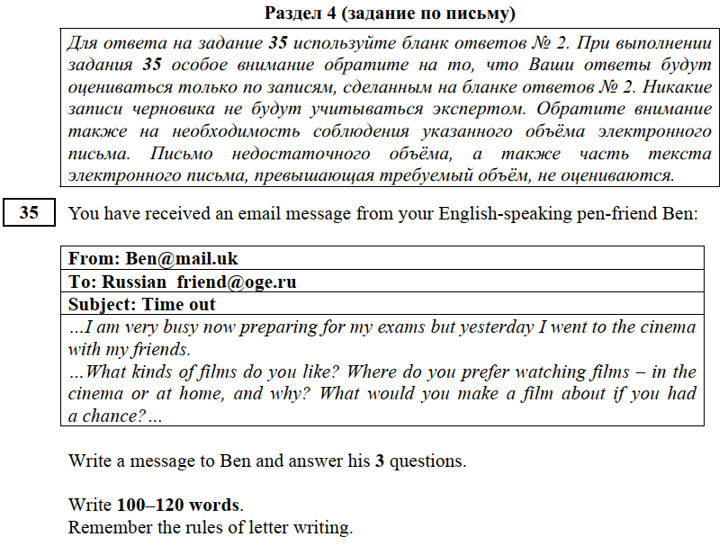

|  |
| --- |
| **From: Russian_friend@oge.ru** |
| **To: Ben@mail.uk** |
| **Subject: Time out** |
| Dear Ben,  Thank you for your message / email. I hope you’re doing well.  You asked me to tell you about the films I like. Well, I love comedy movies, they are my favorite movie genre. For me, there is nothing better than staying at home and watching a good comedy with my family. We always eat pizza and laugh out loud when we watch comedies together. It's so much fun! We can't really do that at the cinema because we'll disturb and annoy other people.  I guess if I had a chance, I would make a film about my family. Recording family history seems a great idea.  Write again when you have time.  All the best,  Mary |

